DISTRIBUIÇÃO DE MUNIÇÃO PARA FORA DA SEDE, UMA ANÁLISE DA FUNÇÃO LOGÍSTICA TRANSPORTE

Autoria: C-ApA-IM – CMM – 033

RESUMO
A atividade de distribuição, tanto no tema central deste estudo quanto na atividade empresarial, é abordada de formas diferentes quando observada nos níveis de atuação, sejam eles o estratégico, gerencial ou operacional. Neste sentido, este artigo buscou analisar a distribuição de munição da Marinha do Brasil (MB) a partir de uma abordagem estratégica, desencadeando suas ações até o nível operacional caracterizado pelo efetivo transporte, utilizando-se da análise documental, bibliográfica e questionário de percepção com as organizações envolvidas. Analisados os resultados, percebeu-se que o desenvolvimento de uma estrutura de transporte terrestre para a MB, associada à interoperabilidade logística entre as Forças Armadas (FA), não somente mitigará os impactos da dependência das demais Forças Singulares (FS), mas, também coadunará com o incremento da interoperabilidade logística das FS, cumprindo parte dos objetivos estabelecidos no Plano Estratégico da Marinha (PEM) até 2040.

Palavras-chave: Custos de Transporte. Função logística Transporte. Gestão de transportes. Interoperabilidade.

1 INTRODUÇÃO
A distribuição de munição é uma atividade sine qua non as Forças Armadas conseguiriam cumprir o seu papel constitucional de “defesa da Pátria, à garantia dos poderes constitucionais e, por iniciativa de qualquer destes, da lei e da ordem.” (BRASIL, 1988).
Sendo assim, em consonância à relação desse assunto ao papel das FA, é imperioso que os assuntos relativos a todo tipo de armamento, munição ou explosivo, sejam tratados com o devido grau de sigilo. Por essa razão, o acesso à documentos, para fins de pesquisa acadêmica, é muito restrito, haja visto a importância da pauta no que tange a segurança dos transportes realizados contendo este tipo de carga.
Realizando uma observação do ponto mais abrangente, a Política Nacional de Defesa (PND) e a Estratégia Nacional de Defesa (END) vislumbram uma Capacidade de Mobilização, composta pelas FS, que visa “assegurar a capacidade de defesa para o cumprimento das missões constitucionais das forças armadas” (BRASIL, 2019, p.65) e por intermédio do gerenciamento de transportes, propiciar um menor custo total de logística para as FA (BRASIL, 2016).
Logo, a relevância deste estudo dá-se por ser um tema transversal às diversas Ações Estratégicas Navais (AEN), tanto no campo de processos, quanto nos resultados para à sociedade, por transportar itens obrigatórios para o atingimento de diversos Objetivos Navais (OBNAV) do PEM 2040 (BRASIL, 2020b).
Consequentemente, a justificativa do estudo se encontra na necessidade de analisar o transporte de munição, para fora da área do Rio de Janeiro, a fim de coadunar a atividade de distribuição de munições com a AEN de Obtenção de Capacidade Operacional Plena (OCOP) – 4 (2020b, p. 74), que orienta “Ampliar a Capacidade de operações com as demais FS e com órgãos governamentais, visando ações sinérgicas nos campos tático, operacional e logístico, respeitando a especificidade da MB”.
Portanto, o presente trabalho observou apenas a utilização do transporte por intermédio das FA, uma vez que o PEM, no horizonte de vinte anos (2020 – 2040), preconiza o aumento da interoperabilidade, tanto nos quesitos logísticos, quanto nos táticos e operacionais.
Diante do exposto, dado que as FA possuem um Sistema de Transporte de Defesa (STD) composto pelos Sistemas de Transporte das FS (BRASIL, 2013a), conforme a Figura 1, e que a MB se utiliza da interoperabilidade logística desse sistema, há um questionamento a ser feito: Qual é a capacidade de distribuição de munições da MB para áreas sem o alcance do Sistema de Transporte da Marinha do Brasil (STMB)?
Figura 1 – Sistema de Transporte de Defesa
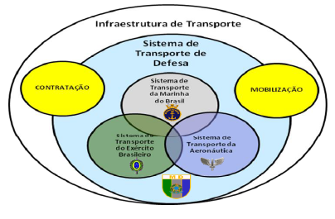
Fonte: Brasil (2013a)
Neste contexto, o questionamento anteriormente realizado foi adotado como o problema de estudo deste trabalho, e a partir dele definiu-se o objetivo geral de analisar o transporte de munição da MB, para áreas sem o alcance do STMB, por intermédio da interoperabilidade das FS.
Para atingir esse objetivo geral, pretende-se alcançar os seguintes objetivos específicos:

- identificar os modais utilizados para o transporte de munição;

- descobrir possíveis forças e fraquezas do transporte de munição por intermédio da interoperabilidade das FS, nos quesitos de segurança;

- medir a percepção da qualidade do serviço de transporte por intermédio da interoperabilidade das FS; e

- mensurar o custo para a MB realizar o transporte de munição por meios próprios.

Para este fim, o trabalho está dividido da seguinte forma: inicialmente, são definidos conceitos basilares que sustentam o estudo, posteriormente é apresentada a metodologia utilizada e consecutivamente o objeto de estudo, a análise dos resultados encontrados e, por fim, são apresentadas as considerações finais.

2 REFERENCIAL TEÓRICO

2.1 NORMAS EMANADAS PELO MINISTÉRIO DA DEFESA

O Ministério da Defesa (MD), com o fito de padronizar e orientar a abordagem do transporte de material nas FA, possui três documentos que abrangem os níveis Estratégico, Gerencial e Operacional, são eles a Doutrina de Logística Militar (MD42-M-02) (BRASIL, 2016), as Normas para o Transporte nas Forças Armadas (MD34-N-01) (BRASIL, 2013b) e o Manual de Transportes para uso nas Forças Armadas (MD34-M-04) (BRASIL, 2013a) respectivamente.
Enquanto a doutrina estabelece os aspectos conceituais sobre o assunto, os demais documentos são direcionados ao STD, estabelecendo as diretrizes de responsabilidades e regras para o funcionamento da interoperabilidade das atividades de transporte entre as FS.
Portanto, o MD criou o “Sistema de Classificação Militar” (BRASIL, 2016, p.25) para cada tipo de material, onde para munição atribui-se a nomenclatura de “Classe V” (BRASIL, 2016), igualmente, a MB segregou seus materiais por tipo e, por meio das Normas para Execução do Abastecimento (SGM-201) (2020a), atribuiu o Símbolo de Jurisdição Juliet (SJ “J”) para diversos tipos de material, como:

Munição de armas portáteis, não-portáteis e NBQ, granadas, explosivos, minas terrestres, pirotécnicos, seus componentes específicos e seus respectivos equipamentos de teste e ferramentas especiais. Ferramentas e acessórios especiais para manuseio, transporte e manutenção do material deste símbolo de jurisdição. Aparelhos de controle ambiental de paióis de munição. (BRASIL, 2020a, A-4)

Inicialmente, Brasil (2016, p.17) estabeleceu o conceito de Princípios Logísticos como o “conjunto de preceitos que devem ser observados no planejamento e na execução das atividades logísticas” e definiu conjunção dessas atividades, sob uma única designação, como Função Logística (BRASIL, 2016, p.23).
Dentre as funções logísticas elencadas no MD42-M-02, este estudo inclinou-se apenas na função logística transporte, por ser aquela a qual abarca os conceitos basilares sobre transporte, portanto, o tema central proposto para o desenvolvimento da pesquisa.
O MD42-M-02 segrega as atividades logísticas em 3 (três) fases, determinação das necessidades, obtenção e distribuição, destacado-se que “a determinação das necessidades é a base da obtenção e da distribuição” (BRASIL, 2016, p.18).
Para que toda esta estrutura funcione, o MD34-M-04 atribuiu uma série de responsabilidades às FS, podendo ser destacadas a estruturação de seus respectivos sistemas de transporte (ST); designação de um órgão central de seus respectivos ST; designação de Agentes de Transportes credenciados ao STD, em cada Área Militar das respectivas FS, a fim de consolidar as demandas; disponibilizar anualmente uma cota de transporte para cada FS e ao MD; e indicar os terminais de transporte pertencentes aos ST de cada FS, vinculando estes aos seus respectivos Agentes de Transportes credenciados (BRASIL, 2013a).
Dispostas essas determinações, o MD34-N-01 (2013b), estabelece “procedimentos para realização de Tarefas Logísticas Conjuntas de transporte de carga, a serem observadas pelas Forças Singulares apoiadoras e apoiadas, em situação de normalidade, crise ou conflito armado”. Nestes procedimentos incluem critérios de prioridade de transporte, segurança, criticidade e compatibilidade para o transporte junto com passageiros.

2.1.1 Função logística transporte

A função logística transporte é definida no MD34-M-04 (2013a, p. 17), como o “conjunto de atividades que são executadas visando ao deslocamento de recursos humanos, materiais e animais por diversos meios, em tempo e para os locais predeterminados, a fim de atender as necessidades da logística militar”, logo “Presume-se que o serviço esteja disponível e possa ser fornecido com uma frequência capaz de torná-lo atraente como uma opção de serviço” (BALLOU 2006, p.151).
Enquanto na SGM-201, é conceituado que o Sistema de Abastecimento da Marinha (SAbM) deve proporcionar uma fluidez adequada ao material necessário, das fontes de obtenção até as Organizações Militares Consumidoras (OMC), realizando esta tarefa por meio de parte da Função Logística Transporte e a Função Logística Manutenção (BRASIL, 2020a).
No âmbito nacional, a função logística transporte para produtos controlados é regulamentada no Art. 160. do Decreto Nº 3.665, de 20 de novembro de 2000, o qual determina que:

O transporte, por via terrestre, de produtos controlados deverá seguir as normas prescritas no Anexo II ao Decreto no 1.797, de 25 de janeiro de 1996 - Acordo de Alcance Parcial para a Facilitação do Transporte de Produtos Perigosos - e demais legislações pertinentes ao transporte de produtos perigosos emitidas pelo Ministério dos Transportes; o transporte por via marítima, fluvial ou lacustre, as normas do Comando da Marinha; o transporte por via aérea, as normas do Comando da Aeronáutica (BRASIL, 2000, p.64).

Portanto, para dimensionar a abrangência da função logística transporte no Brasil, o periódico do EB, Doutrina Militar Terrestre em revista nº 21 (2020), abordou seis aspectos quando desempenhada em âmbito nacional pelas FA, tendo sido particionada em características denominadas capacidades operativas, como a mobilidade estratégica, apoio logístico para as forças desdobradas, prontidão e interoperabilidade conjunta (ROCHA, 2020).
Em uma esfera mais abrangente, a Organização das Nações Unidas (ONU), por meio da International Ammunition Technical Guidelines (IATG), estabelece diretrizes internacionais para a realização da função logística transporte de munições e explosivos, de forma segura.
Sendo assim, utilizando-se desses parâmetros internacionais, o EB trata sobre esses itens atribuindo-lhes a condição de material controlado, além de balizar o seu próprio transporte por meio do Manual de Campanha Logística Militar Terrestre (2018) e por atributos de segurança do Caderno de Instrução de Prevenção de Acidentes no Transporte, Manuseio e Armazenagem de Munições e Explosivos (EB40-CI-30.550) (2021b), tornando possível:

- “a visibilidade e o acompanhamento dos recursos em trânsito, traduzidos pela capacidade de rastrear a identidade, a situação e a localização de unidades, cargas e passageiros de um ponto origem até o destino final” (BRASIL, 2018, p.2-23); e

- Serem “obedecidas as regras de segurança, a fim de limitar os riscos de acidentes.” (BRASIL, 2021b, p.16).

Da mesma forma, por meio da publicação (DGMM-8000), a MB destaca que a causa de acidentes envolvendo munição é majoritariamente provocado por motivos tranquilamente evitáveis, como o “não cumprimento dos princípios básicos de segurança nos locais de manuseio e armazenagem, e no transporte” (BRASIL, 2007, p.3).

2.2 GESTÃO DE TRANSPORTES

De acordo com Chopra e Meindl (2003), a gestão de transportes possui uma condição de destaque em um sistema logístico, propiciando uma mobilidade eficiente de produtos (material e pessoal) entre as diversas etapas da cadeia de suprimento.
Logo está diretamente relacionada à criação de valor para os clientes, pois manifesta o grau de importância em termos de tempo e lugar, características que transformam o valor dado ao item doravante, o aumento da urgência que este é desejado em determinado local (BALLOU, 2006).
Alinhado à tática de diversificação dos modais de transporte e desencargo de atribuições, a fim de melhor gerir o transporte de uma empresa, Prahalad & Hamel (1990) e Fleury & Fleury (2003), apontam para uma postura estratégica, quanto à potencialização das melhores competências de uma empresa (core competence) e delegação das demais para terceiros, de maneira que estas possam ser geridas por aquele operador que possuir a melhor capacitação para cumprir a tarefa.
Consequentemente, a MB por meio do Manual de Logística da Marinha do Brasil (EMA-400), busca expressar a definição de Gerência de Transportes como o aproveitamento, de forma mais econômica, dos meios disponíveis, assim como:

II) buscar a obtenção do máximo rendimento dos meios disponíveis, como a redução ao mínimo das baldeações, a utilização dos meios de transporte mais flexíveis e a obtenção de rapidez, segurança e flexibilidade nas operações logísticas; e
III) estabelecer medidas de coordenação e de controle sobre o movimento de material ou pessoal, com a finalidade de avaliar e assegurar a execução sistemática e ordenada do trânsito. (BRASIL, 2003, p. 4-15).

Neste raciocínio, ao alinhar a competência para realização de um transporte à maximização de rendimento, na Figura 2 e Tabela 1, Portella (2020) adaptou planilhas de demanda de transporte das FS à um Software de resolução problemas relacionados à roteirização e compartilhamento de veículos de transporte, denominado Shared Customer Collaboration Vehicle Routing Problem – SCC-VRP, onde foi “possível identificar resultados de colaboração entre as Forças Armadas bem como apontar uma redução da distância total percorrida em 2,45 %” (PORTELLA, 2020, p.98589).

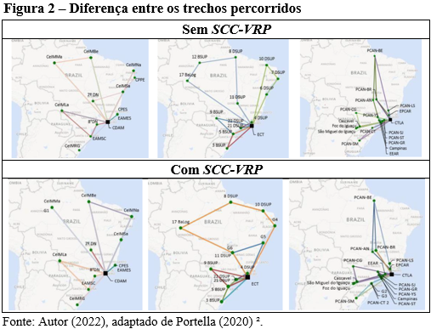

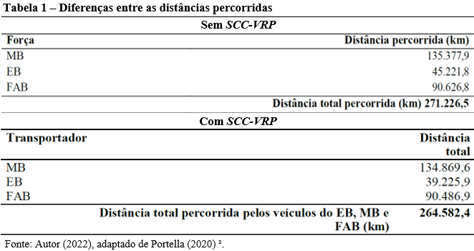

Não obstante à gestão de transportes realizada por parâmetros de eficiência e competência, autores como Bowersox, Closs e Cooper (2002) propõem uma abordagem para a gestão de transportes a partir de parâmetros, do atributo qualidade do transporte, como:

- velocidade: representa o tempo gasto em trânsito;

- disponibilidade: observa a capacidade de atender a diferentes origens e destinos;

- confiabilidade: expressa a variabilidade no tempo total do deslocamento;

- capacidade: condição de movimentação de qualquer carga e quantidade; e

- frequência: capacidade de atendimento a qualquer momento.

2.3 CUSTOS DE TRANSPORTE

Considerando as diversas formas de transporte existente, a literatura apresenta uma preocupação em como torná-lo mais eficiente, tendo em vista que, para algumas empresas, esses aspectos representam cerca de 60% dos custos totais, mesmo para àquelas empresas que transferem essa atribuição para o setor especializado do ramo, em uma tentativa de reduzir esse custo ao transformá-lo em forma de pagamento de serviços (KOBAYASHI, 2000).
Neste sentido, Ribeiro (2021) realizou um estudo sobre os custos de transporte, conforme a Tabela 2, para o insourcing da atividade de distribuição de suprimentos pela MB, uma vez que o transporte para fora da cidade do Rio de janeiro, segundo ele, é realizado por operadores logísticos terceirizados, o que em primeiro momento reduziria o custo devido a competência deles.

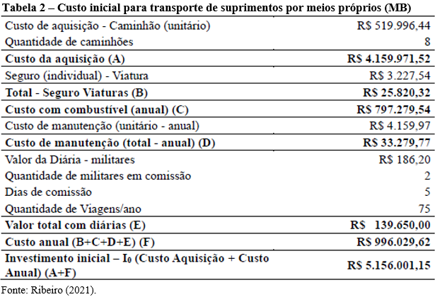

Desta forma, tendo demonstrado por meio de “ferramentas de Análise de Viabilidade de Projetos” (RIBEIRO, 2021, p.5), que “o fluxo de caixa incremental apresenta o VPL positivo, o que indica que realizar o transporte sem a dependência de terceiros é uma opção mais vantajosa para a Força Naval.” (RIBEIRO, 2021, p.41).
Contudo, mesmo que não fosse viável economicamente, Filho e Torigoe (2008) apresentaram uma percepção singular sobre os custos da logística militar, incluído o custo de transporte, onde comparada à tradicional logística do meio empresarial, nem sempre se busca a maximização dos lucros em suas atividades, estando sujeitas a valores estratégicos, no sentido do cumprimento da missão.

2.4 INTEROPERABILIDADE LOGÍSTICA

A interoperabilidade começou a ser abordada no meio militar na década de 80, no que tange a troca de peças e montagens – Componentes Intercambiáveis pelo Departament of Defense (DOD) dos Estados Unidos da América (EUA). Atualmente esse nível de operação evoluiu até o fluxo de informações entre as forças militares, o que propicia o suporte na realização de operações conjuntas (SALUM, 2013).
Ainda na área militar, o DOD (2013 apud SALUM, 2013, p.90) diz que “a interoperabilidade logística pode ser definida como a capacidade de trocar serviços (montagens, peças, componentes, peças de reposição) que são intercambiáveis.”, nesse sentido, a Interoperabilidade Logística é definida como:

o aproveitamento de competências, capacitações e meios entre organizações, verificada na capacidade de intercâmbio de serviços e informações, sem a alteração da estrutura operacional própria, para a solução de um problema logístico (BRASIL, 2016, p.16).

Desta maneira, conforme diz Ballou (2006), a decisão entre desempenhar a atividade logística internamente ou terceirizá-la, vai além de uma dualidade, podendo ser encarada como uma oportunidade de encontrar um sócio competente ou ser um parceiro líder, a depender da relação entre a importância da logística para o sucesso da empresa e a competência da mesma para o desempenho desta atividade, conforme representado na Figura 3.

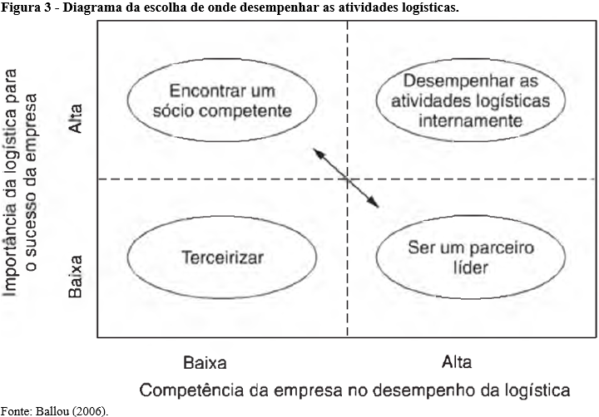

Portanto, observada a peculiaridade de cada uma das FA, o PEM em consonância com a END, estabelece como meta até 2040, intensificar a interoperabilidade logística entre as FA (BRASIL, 2020a).

3 METODOLOGIA

3.1 CLASSIFICAÇÃO DA PESQUISA

A pesquisa seguiu um estudo qualitativo-quantitativo, pela forma de coleta e análise de dados realizada, por meio de observações não participante, documentos públicos e privados, levantamento numérico de informações e opiniões a respeito do assunto (CRESWELL, 2007).
Possuiu o viés qualitativo pela análise e separação de documentos afetos ao assunto e por mensurar aspectos de satisfação do usuário, assim como atributos de segurança relacionados ao transporte de munição para três OMF, sediadas em localidades de difícil acesso pelas Viagens de Apoio logístico (APOLOG).
Quanto ao viés quantitativo, foi realizado uma mensuração de custos para a realização do transporte de munição pela MB, assim como a análise quantitativa da frequência e quantidade de munição transportada, em unidade de medida “M” devido ao grau de sigilo RESERVADO do assunto, entre os anos de 2017 e 2021, por meio do software Microsoft Office Excel®.
A classificação do tipo de pesquisa realizada foi de acordo com a sistemática elencada por Vergara (2004), quanto aos fins e meios.
Quanto aos fins, apresentou-se característica exploratória, pois foi “realizada em área na qual há pouco conhecimento acumulado e sistematizado” (VERGARA, 2004, p.47) devido ao fato de lidar com material com sigilo RESERVADO, e descritiva, por ter o exposto um fenômeno, que no presente caso é o transporte de munição da MB, para fora do Estado do Rio de Janeiro (VERGARA, 2004).
Quanto aos meios, realizou-se uma pesquisa de campo, documental e bibliográfica, ao tempo que foram coletados dados primários dos gestores responsáveis pela efetiva mobilização e transporte, do Centro de Munição da Marinha (CMM) para as demais OMF analisadas, assim como observados documentos de sigilo OSTENSIVO e RESERVADO, além de publicações ligadas ao tema (VERGARA, 2004).
Sendo assim, foi empregado o método de estudo de caso, uma vez que se observou a atividade de transporte de munição, de forma profunda, sob a ótica do depósito primário, expedidor da munição, destacando os pontos de vista de cada OMF, com base nos atributos de segurança e qualidade do transporte mencionados no referencial teórico, reconhecendo as diversas realidades e conclusões dos observadores (YIN, 2015).
Logo, de forma a ilustrar a estrutura da metodologia aplicada ao estudo, foi construído o Quadro 1 representado a seguir.

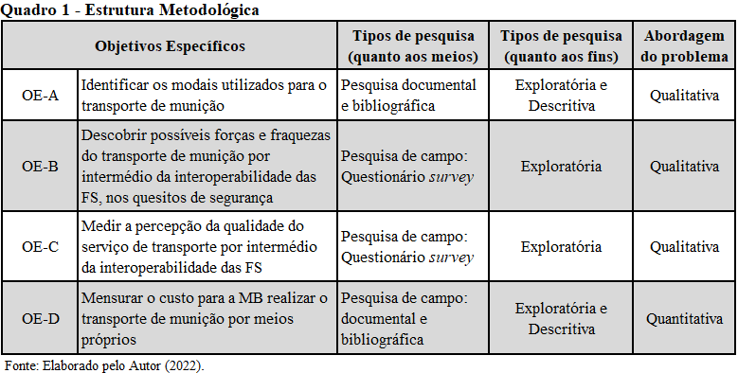

3.2 COLETA E PROCESSAMENTO DE DADOS

O universo da pesquisa abrangeu Oficiais e Praças da MB, responsáveis pela gestão, recebimento e envio de munição, distribuídos em 10 (dez) estados da federação, incluído o Distrito Federal, que estão a mais de seis meses em suas funções e possuem atribuição formal em Ordem de Serviço para o exercício de suas atividades.
A escolha do respectivo grupo foi realizada pelo critério de tipicidade, levando em consideração as características e requisitos mínimos os quais suas funções requerem, além dos elementos da amostra serem os únicos capazes de representar a população-alvo com o nível de conhecimento adequado para produzir dados relevantes à pesquisa, bem como por meio do método denominado “bola de neve”, o qual caracteriza-se pela escolha dos respondentes da pesquisa por intermédio da indicação de outros respondentes (VERGARA, 2004).
Devido grau de sigilo dos documentos ser RESERVADO, não foi possível obter a posse deles, no entanto foi possível realizar conversas com os militares do Centro de Distribuição e Operações Aduaneiras da Marinha (CDAM) e CMM, para que pudesse ser construída a análise de cada etapa do processo, assim como realizar considerações relevantes a serem discorridas a seguir.
A fase de coleta e processamento de dados ocorreu em três etapas, de acordo com Prodanov e Freitas (2013). Inicialmente, na primeira etapa, foi realizada uma pesquisa documental com o propósito de tomar conhecimento a respeito da gestão de transportes logísticos nas FA, assim como uma pesquisa bibliográfica em artigos acadêmicos, periódicos militares e nos autores mais citados nestas fontes anteriormente mencionadas.
Desta forma, a partir desses documentos, foi possível mensurar em níveis percentuais a quantidade de munição fornecida em cada eixo de transporte, assim como quais modais de transporte foram utilizados, e identificar os processos de transporte de munição na MB.
Quanto à coleta de dados, realizou-se um contato prévio, via ligação telefônica, com a atual Chefe do Departamento de Abastecimento do CMM, a qual disponibilizou documentos, com grau de sigilo OSTENSIVO, relacionados ao tema, discorreu sobre aqueles documentos com grau de sigilo RESERVADO, para que fosse possível realizar observações e considerações, assim como indicou periódicos militares e artigos acadêmicos que tangenciam ao assunto.
De posse do conhecimento obtido, estabeleceu-se o período a ser analisado de 2017 a 2021 e, quanto à seleção das OM do processo, a delimitação estabelecida foram os Centros de Intendência da Marinha (CeIM) de Manaus-AM e Ladário-MS, assim como o Comando do 7° Distrito Naval (COM7°DN) e o Grupamento de Fuzileiros Navais de Brasília (GptFNB) que, por compartilharem a responsabilidade sobre a gerência e armazenagem da munição do Com7ºDN, realizam a função de OMF em sua respectiva área.
Por conseguinte, na segunda etapa, observou-se o processo de transporte de munição para as OMF fora de sede escolhidas, no período de delimitação da pesquisa. Logo, em vistas das observações empíricas, no que tange ao transporte de munição, e ao acesso dos documentos e publicações balizadores dessa atividade, foi elaborado um estudo de caso sobre a distribuição de munição para as OMF fora de sede.
Por fim, na terceira fase, foram abstraídas percepções quanto ao caso estudado, assim como sobre os processos realizados e as opiniões das OMF no que tange aos atributos de segurança e qualidade do serviço do transporte. Neste sentido, foi aplicado um questionário híbrido com perguntas abertas, objetivas e de percepções, formulados na escala tipo Likert de 5 pontos, com levantamento tipo survey, para mensuração do grau de concordância dos respondentes pertencentes ao processo.
Enquanto ao grupo a quem se direcionou as perguntas, foram militares das quatro OM já mencionadas, tendo sido encaminhado o questionário para 13 militares e obtido resposta dos 13, conforme exposto no Quadro 2.

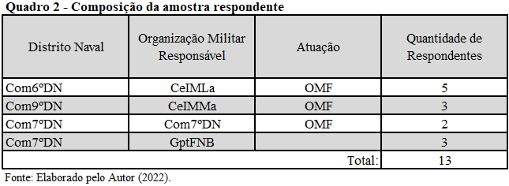

3.3 PERCEPÇÕES

Como ferramenta de coleta, utilizou-se o aplicativo Google Forms para a confecção do questionário eletrônico, onde dividiu-se em dois blocos de perguntas, sendo o primeiro composto por 10 perguntas a respeito da segurança do transporte, e o segundo com cinco perguntas a respeito da qualidade do serviço de transporte, e para cada pergunta atribuiu-se um valor de percepção, sendo 5 pontos para “Muito Bom”, assim como 4 para “Bom”, 3 para “Razoável”, 2 para “Ruim” e 1 para “Muito Ruim.
Incialmente, foi feito contato prévio via telefone e aplicativo de mensagem Whatsapp com os representantes da população a serem submetidos ao questionário, de forma que tomassem conhecimento da pesquisa e informassem sobre a concordância ou não em participar, para então enviar o link da pesquisa.
Para tabulação de dados, utilizou-se o Ranking Médio (RM), onde verificou-se quanto à percepção de qualidade dos assuntos abordados nas questões, por meio do resultado de cálculo do RM da pontuação atribuída em cada resposta.
Outra constatação depreendida foi a frequência de respostas em cada valor atribuído, onde os valores menores que 3 são considerados como ruim e, maiores que 3, como bom, enquanto o valor 3 foi considerado como razoável, ou seja, o ponto neutro.
Utilizou-se o cálculo do RM de Oliveira (2005) para cada item, a fim de estruturar análise da escala tipo Likert.

• Fi = Frequência de cada resposta para um item (0 a 13)

• Vi = Valor de cada resposta (1 a 5)

• NS = Número de sujeitos (13)

• Somatório das percepções (SP) = Σ(Fi*Vi)

• RM = SP / NS

4 OBJETO DO ESTUDO

4.1 DISTRIBUIÇÃO DE MUNIÇÃO PARA FORA DE SEDE

Neste sentido, foi realizado uma pesquisa de campo no CMM e CDAM, a fim de compreender e replicar, neste estudo, as etapas do processo de fornecimento do material de SJ “J”. Logo, observou-se a dinâmica de distribuição das munições da MB para três OMF específicas, que devido suas peculiaridades geográficas, não possuem capacidade de acesso dos meios da Esquadra Brasileira em uma APOLOG.
Sendo assim, observou-se por meio de dados contidos nos mapas de carregamento, do período analisado, que nos últimos cinco anos, majoritariamente, a munição foi transportada para as localidades em questão por intermédio da interoperabilidade logística com o EB.
Portanto, é necessária a evidenciação das grandes distâncias a serem percorridas do Estabelecimento Central de Transportes do EB (ECT) até às OMF analisadas, destacada na Figura 4, pois é preciso uma demanda de dados e informações, para que seja viável a realização da roteirização mais adequada, segura e eficiente ao transporte proposto.

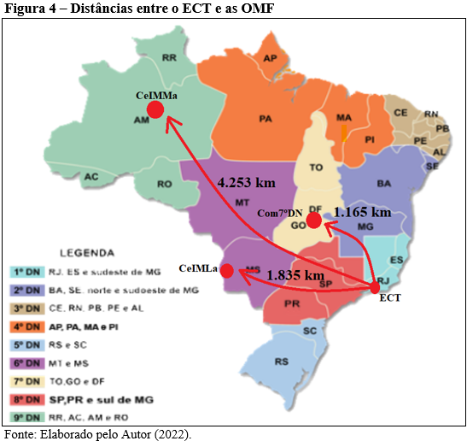

A primeira fase do transporte, para as regiões analisadas, é iniciada, normalmente em dezembro de cada ano, imediatamente após o Comando Logístico (COLOG) do EB, por intermédio da DAbM, na figura do CDAM, autorizar por mensagem RESERVADA ao CMM, uma quantidade determinada de containers em seus comboios, de maneira que a MB, por meio CDAM, distribua seu material do SJ “J” para suas OMF presentes nas localidades onde o referido comboio realiza seu descarregamento, parcial ou total.
Neste momento, após a confirmação por parte do CDAM, o CMM estabelece prazos para que as OMF insiram seus pedidos de material no Sistema de Informações Gerenciais do Abastecimento (SINGRA), de forma que estes sejam aprovados pela Diretoria de Sistemas de Armas da Marinha (DSAM) e dessa forma o CMM possa iniciar o processo de separação para o envio.
A partir desta autorização de utilização dos containers e posterior aprovação da DSAM, o CMM realiza contato por mensagem, RESERVADA, “ao Comando do 1º Distrito Naval (Com1ºDN), com informação ao Grupamento de Fuzileiros Navais no Rio de Janeiro (GptFNRJ), observando-se uma antecedência mínima de dez dias úteis para as missões em que haja necessidade de pagamento de diárias aos militares da escolta” (BRASIL, 2020) com informação para o CDAM, de forma que seja disponibilizada uma escolta do CMM até o CDAM, e que sejam preparados os containers que terão munição embarcada.
No dia anterior ao transporte da munição para o CDAM, o CMM realiza a separação e o deslocamento, com escolta própria, até o cais da ilha do boqueirão, sendo realizada a travessia com embarcação militar até o ponto de encontro com a escolta do GptFNRJ.
No Cais do Canal localizado no continente, cuja responsabilidade é do CMM, conforme ilustrado na Figura 5, é feito o embarque e o lacre destes materiais até o dia seguinte, permanecendo uma escolta do CMM até a chegada da escolta do GptFNRJ, quando será prosseguido o comboio.

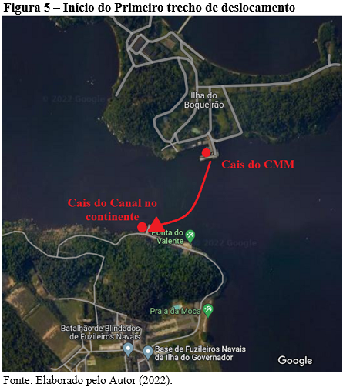

No dia seguinte, a partir deste encontro das escoltas, inicia-se o deslocamento para o CDAM. Junto a esse comboio, uma determinada quantidade de militares do CMM acompanham o deslocamento, de maneira que possam realizar uma nova conferência dos materiais quando chegarem ao CDAM e forem embarcar as munições no container, que será transportado pelo EB.
No momento em que o comboio chega ao CDAM, os militares do CMM, juntos aos do CDAM, procedem a paletização do material, identificação, acondicionamento nos containers e lacre deles.
Paralelamente a este processo, o CDAM, desde o recebimento da mensagem de pedido de escolta do CMM, também solicita uma, no entanto para o dia seguinte ao recebimento do material. Esta irá acompanhar o deslocamento dos containers até ao ECT, onde o EB irá recebê-los, lacrados, e aguardarão a consolidação de toda sua carga para dirigirem-se a seus destinos em cada eixo de transporte prioritário.
Dado posta esta necessidade, o Centro de Operações de Transporte (COpTrnp) por meio do ECT e a Base de Apoio Logístico do Exército (BaApLogEx) possuem o levantamento estratégico das áreas (LEA) atualizado, de forma que possibilita a realização do transporte terrestre para qualquer região do país, utilizando-se de quatro eixos de transporte do Plano Geral de Transporte (PGT) do COLOG do EB, elaborado no ano anterior ao de sua execução e representado na Figura 6.

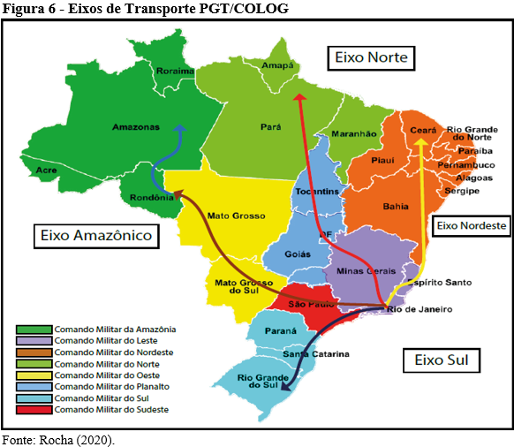

A partir do momento em que o comboio tem sua carga consolidada, irá deslocar-se de acordo com cada eixo de transporte do PGT do EB. Neste Programa, é estabelecida a frequência dos comboios e os destinos das cargas, sendo previsto o transporte em 4 Eixos de Transporte distintos, quais sejam: Eixo Amazônico, Eixo Norte, Eixo Sul e Eixo Nordeste. Esses Eixos são executados duas vezes a cada ano, uma no 1º e outra no 2º Semestre.
Os destinos das cargas transportadas nos Eixos são os Órgãos Provedores (OP), que posteriormente realizam a distribuição aos Batalhões Logísticos (BLog) das Regiões Militares do EB, de tal modo que, todas as Regiões Militares do EB recebam os comboios 2 vezes por ano.
Sendo assim, o CDAM na figura de Organização Militar de Tráfego de Cargas (OMTC) e representando o STMB, coordena junto às demais OMTC de cada DN, por meio de mensagens com grau de sigilo RESERVADO, o recebimento desta carga em cada um dos BLog do EB.

4.2 DISTRIBUIÇÃO DE MUNIÇÃO: INTEROPERABILIDADE POR OUTROS MODAIS

Não obstante os transportes de munição pelo CMM terem sido realizados por meio de comboios do EB, as quantidades de munição demandadas pelas OMC são superiores a essa quantidade.
Portanto, o CMM, por intermédio do Comando de Operações Navais (ComOpNav), tem solicitado o apoio de voos da FAB para as localidades aonde o Parque Aéreo de Material Bélico (PAMB) já realiza a sua distribuição de material, assim como a utilização dos comboios de Fuzileiros Navais, realizados anualmente para missões operativas, como exemplo os adestramentos realizados em Formosa-GO, conforme mencionado pelo Manual de Deslocamentos Motorizados de Fuzileiros Navais a CGCFN-40.8 (BRASIL, 2020c).
No entanto, devido a especificidade de risco do material, o MD e a FAB, por meio da norma MD34-N-01 (BRASIL, 2013b) e do regulamento de Segurança de Explosivos (MCA 135-2) (BRASIL, 2012) respectivamente, restringem os tipos de munição e as quantidades permitidas em voos.

5 ANÁLISE DE RESULTADOS

Com base na pesquisa documental, realizada nos mapas de carregamento do CMM, foi observado que, entre os anos de 2017 e 2021, ocorreram 19 deslocamentos para o transporte de munição para as OMF do eixo norte e amazônico, tendo sido observado 100% dos transportes realizados por meio da interoperabilidade logística com o EB, utilizando-se do modal rodoviário. Destaca-se que, observado o transporte de itens da MB pelos comboios do EB nos eixos de transporte do PGT, a MB tem obtido êxito na disponibilização de containers junto ao EB nestes deslocamentos.
No entanto ao ser observada a quantidade de carga, na unidade de medida “M”, por conta do grau de sigilo não permitir divulgar a quantidade em Kg a ser transportada, conforme é apresentado Gráfico 1, percebe-se que não houve uma constância em relação às quantidades, tendo sido observado anos com apenas um container por eixo, além de um ano que não houve distribuição pelo eixo amazônico, o que dificultou o planejamento das OMF, uma vez que a confirmação tanto do transporte quanto da capacidade disponível para o mesmo, é realizada por mensagem, de sigilo RESERVADO, poucos dias antes do deslocamento ocorrer.

Gráfico 1 - Quantidade Transportada (M)
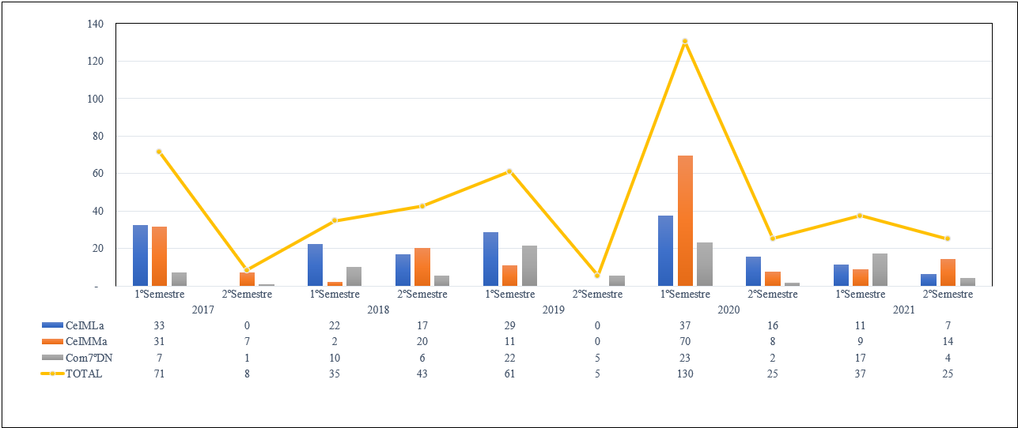Fonte: Elaborado pelo Autor (2022).

Diante desse panorama, analisados os dados documentais e mensagens antigas, percebeu-se que o fato de as datas de realização dos comboios não serem fixas, apesar de serem realizados uma vez por semestre, causam impacto na gestão das OMF localizadas em regiões onde a MB não prevê a realização de missões operativas que possibilitem o transporte de munição por aproveitamento.
Uma vez que a demanda de munição a ser transportada deve ser consolidada pelo Comando Redistribuidor (COMARE) de cada DN, encaminhada à DSAM, para que seja verificada a compatibilidade dos itens a serem transportados, e somente após essa verificação e autorização é enviado o pedido de transporte ao CMM, há um atraso logístico que, em virtude dos calendários da MB e EB não serem sinérgicos, gera uma perda de oportunidade no envio dos materiais.
Tendo em vista a tempestividade com que ocorre o aviso de confirmação dos comboios e a inconsistência quanto à confirmação da quantidade de containers, associado ao longo processo administrativo para a efetiva solicitação de transporte, somente parte das solicitações são atendidas a tempo de serem entregues no comboio do segundo semestre, enquanto as demais, permanecem em aguardo para serem entregues no comboio do primeiro semestre do ano seguinte, causando assim um gargalo na distribuição do primeiro semestre, como pudemos observar no Gráfico 1, entre os anos de 2019 e 2020.
Em relação ao atributo de segurança do transporte, observada a IATG 08.10, o Decreto Nº 3.665/2000, a DGMM-8000 e o EB40-CI-30.550, pôde-se depreender quanto à opção de transportar a munição da MB por meio da dos comboios do EB como uma boa opção, tendo em vista o grau obtido nas RM ter alcançado o valor de 4,31, avaliado entre "Bom" e "Muito Bom".
É possível destacar alguns aspectos relacionados à segurança que obtiveram uma avaliação de RM individual abaixo da média dos RMs, estes aspectos relacionam-se entre si, e desta forma percebe-se que as perguntas 3), 4), 6) e 7), presentes no apêndice, são pontos os quais apresentam maior risco à segurança do transporte.
Logo, apesar do RM individual estar enquadrado na faixa entre "Bom" e "Muito Bom", estes aspectos elencados podem ser considerados pontos fracos do atributo segurança do transporte, uma vez que em ambos os eixos de transporte "amazônico" e "norte" apresentam o RM individual abaixo da média de RM de seus respectivos eixos, diferentemente de outros aspectos que apresentaram diferenças quando comparados às médias dos RMs.
Outros pontos a serem destacados são as perguntas 2) e 10), estes aspectos elencados podem ser considerados pontos fortes do atributo segurança do transporte, pois obtiveram os RMs individuais acima da média dos RMs, destacando que ao analisarmos cada um dos eixos de transporte, observou-se que as questões apresentaram o RM individual acima da média de RM de seus respectivos eixos, diferentemente de outros aspectos que apresentaram diferenças quando comparados às médias dos RMs.
Enquanto a percepção da qualidade do serviço de transporte, percebeu-se que no item 3 - "Quanto ao quesito confiabilidade, que expressa a variabilidade no tempo total do deslocamento", é relevante destacar o RM mais alto da categoria, no valor de 4,38, sendo considerado “Muito Bom”.
Ao analisar esta resposta, percebeu-se que ela se dá em função de diversos fatores, sendo necessário fazer menção a alguns deles, como por exemplo, a greve dos caminhoneiros de 2018, por terem causado, interdições no fluxo logístico do modal rodoviário por um período de 10 dias e a pandemia de COVID-19, uma vez que o serviço de transporte requer uma transição à diversos ambientes, fato este que propiciaria a proliferação do vírus.
Em vista a todos estes problemas, na logística militar não houve sequer um dia de interrupção, propiciando o funcionamento da estrutura civil e militar, por meio do transporte de suprimentos e munição, de forma a garantir o contínuo desenvolvimento das atividades econômicas, de saúde e segurança.
Sendo assim, depreende-se que a competência "confiabilidade" é a que melhor se desempenha no serviço de transporte logístico militar, portanto a escolha de um modal a ser empregado, nas regiões onde encontram-se as OMF em tela, deve manter este nível de avaliação da competência "confiabilidade", de forma que o tempo total de um transporte continue a ser cumprido independente das condições político, sociais e ambientais.
Seguindo os resultados, o item 5 - "Quanto ao quesito frequência, cuja característica é expressa pela capacidade de atendimento a qualquer momento", obteve o RM mais baixo, no valor de 3,23, sendo considerado "Razoável".
Observando cada eixo separadamente, conforme os Apêndices II e III, é possível observar que o eixo amazônico considerou esse quesito "Ruim", ao atribuir o RM no valor de 2,88, fato este, em virtude da dificuldade de acesso, pela não ocorrência desse transporte no ano de 2020, devido a MB não ter missões operativas que sejam capazes de realizar o transporte de oportunidade, assim como pelo fato de, em determinados períodos, a disponibilização de apenas 1 container restringir a quantidade de material a ser solicitada pelo fato de estar dividindo espaço com outro DN, como pode ser constatado no comentário de uma das respostas à pergunta aberta do questionário:

Em relação a frequência, o Com9DN só recebe essa classe de material duas vezes ao ano, dependendo exclusivamente do Comboio do Exército Brasileiro. Além disso, há uma condicionante de espaço que é importante ser destacada, uma vez que o contêiner de recebimento de material é compartilhado com o Com6DN. (RESPONDENTE 11, 2022).

Enquanto isso, o eixo norte avaliou esta questão com o RM no valor de 3,80, considerando este aspecto como "Razoável". Porém, ao observar a quantidade distribuída, percebe-se que, comparativamente às outras OMF, o Com7ºDN possui menos OMC e não possui Meios Navais subordinados.
Assim, associado ao fato de anualmente ocorrerem missões operativas de Fuzileiros Navais, que também transportam munições para esta região, como um todo, a avaliação quanto ao serviço de transporte no eixo norte obteve o RM de 4,28, assim como 88% dos respondentes avaliaram entre "Muito Bom e "Bom".
Em relação à mensuração de custos, observou-se por meio de levantamentos bibliográficos, que o estudo realizado por Ribeiro (2021), quando observado em um corte para a região da presente pesquisa e atualizado o valor do ODR constante da tabela da Agência Nacionál do Petróleo (ANP) (2022), no valor de R$ 6,590 por litro, é aplicável à mensuração de custos pata o transporte de munição.
Tendo sido necessário, apenas, realizada uma adequação em relação à quantidade de viagens por ano, em função da quantidade média de munição transportada, assim como a média de consumo das viaturas de escolta do GptFNRJ, obtido em sua divisão de transportes. Conseguindo assim construir a Tabela 3.

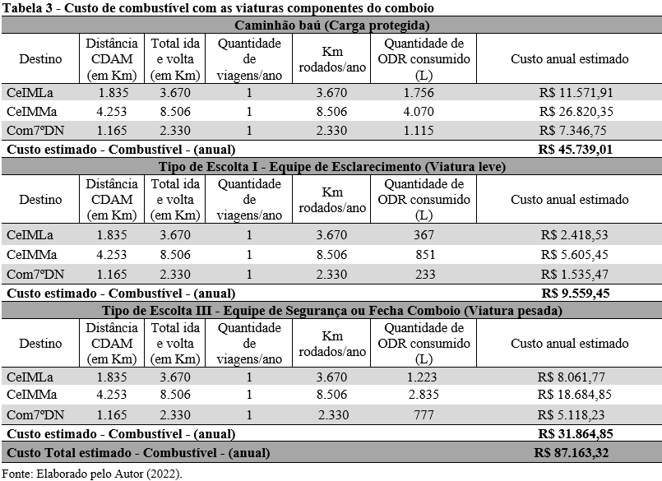

Logo, adicionado ao fato de que “Os custos que já foram incorridos não são relevantes na avaliação de investimentos, pois não podem ser mudados por ações e decisões correntes” (DOMINGOS, 2007, p.14), foram considerados os mesmos parâmetros de Diárias utilizados por Ribeiro (2002), como pode ser visto na Tabela 4.

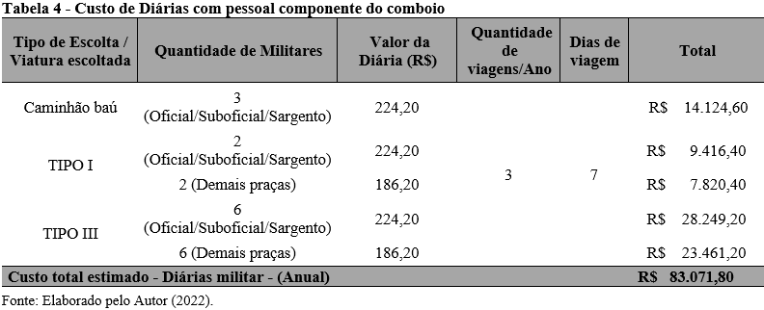

O levantamento de custos para o transporte de munição necessita apenas da inclusão dos custos de combustível e diária de pessoal, proporcionais à quantidade de viaturas empregadas na escolta, de acordo com o preconizado na CGCFN-40.8 (2020).
Por fim, de forma a ilustrar os achados da pesquisa em função de seus respectivos Objetivos Específicos, foi elaborado o quadro elucidativo que se segue conforme

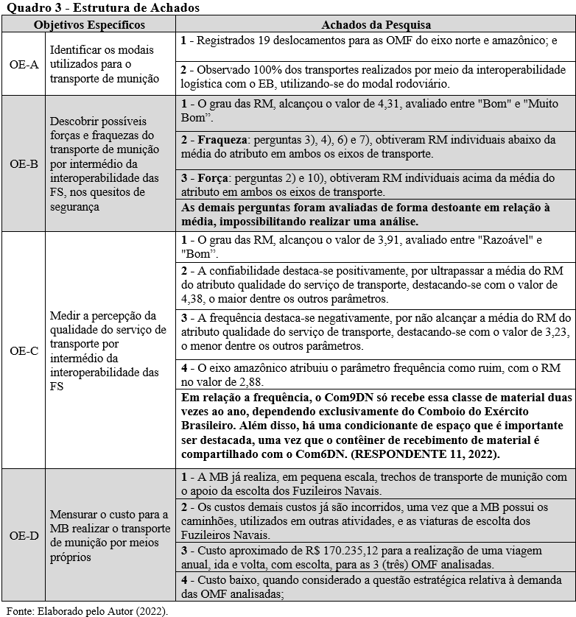

6 CONSIDERAÇOES FINAIS

Este estudo teve por objetivo analisar a distribuição de munição da MB, para áreas sem o alcance do STMB, por intermédio da interoperabilidade das FS. O objetivo foi atingido por meio da realização de uma pesquisa de campo, documental e bibliográfica, que buscou compreender qual é a capacidade de distribuição de munições da MB para áreas sem o alcance do STMB.
Pela pesquisa de campo, foi possível realizar observações sobre o processo de transporte da munição, assim como ampliar o conhecimento sobre o caso, por meio da observação de dados documentais RESERVADOS. Desta forma, foi possível identificar todos os modais utilizados pelo CMM, além de analisar as quantidades e frequência de distribuição aos CeIM.
Desta forma, verificou-se que o transporte de munição para a região estudada, é majoritariamente realizada pelo comboio do EB, o que propicia atrasos de distribuição, uma vez que a demanda pelo transporte é puxada, devido sua periodicidade não possuir uma frequência constante ou previsível, ocorrendo gargalos onde a incidência de quantidade transportada é muito baixa e outras é muito alta.
Observou-se que as respostas obtidas corroboram a percepção do pesquisador quanto à dificuldade, por parte das OMF localizadas em algumas regiões, em receber esse tipo de material na maior parte do ano, pois ao serem questionados quanto a outros aspectos que julgam pertinente ao assunto, o Respondente 6 disse que há necessidade de “Maior frequência dos transportes para fora de sede.”, além da pergunta “Quanto ao quesito frequência, cuja característica é expressa pela capacidade de atendimento a qualquer momento, qual avaliação do senhor(a)?”, foi a única resposta com RM avaliado como “Ruim”.
Enquanto com a implantação da gestão de transporte de meios próprios, há um incremento no nível de serviço prestado pelas OMF, uma vez que a demanda passará a ser empurrada, ou seja, as OMF poderão planejar-se quanto aos pedidos das OMC e assim poder trabalhar com uma previsão de entrega com certa sazonalidade previsível.
No entanto, o questionário de avaliação quanto ao quesito segurança, demonstrou que a opção por transportar pelo EB é muito confiável, não tendo apresentado nenhuma questão com RM abaixo da avaliação “Bom”, sendo assim, para uma internalização dessa atividade pela MB, é sugerido a utilização da boa prática do benchmarking, uma vez que durante a pesquisa documental e a pesquisa de campo, observou-se a expertise do Corpo de Fuzileiros Navais (CFN) em realizar comboios semelhantes, no entanto de menor abrangência territorial.
Haja visto que o modal aéreo de transporte deve ser utilizado em casos emergenciais e particulares, uma vez não tendo sido considerado como uma solução logística devido à baixa capacidade e pouca frequência, apesar dos parâmetros velocidade, disponibilidade e confiabilidade serem altos.
Portanto, percebeu-se que tais ações, associadas à eventual utilização do modal aéreo pela FAB, assim como a normatização e estruturação do STMB, relacionada à interoperabilidade logística entre as FA, não somente mitigará os impactos da dependência das demais FS, mas, também coadunará com o incremento da interoperabilidade logística das FS, cumprindo parte dos objetivos estabelecidos no PEM-2040.
Além disso, foi considerado a utilização dos meios operativos da MB, por meio das APOLOG, tendo sido a última realizada no ano de 2019. No entanto, o alcance deste modal não seria suficiente para atingir as localidades analisadas com uma velocidade e custos viáveis, em condições normais de atividade, sendo uma opção mensurável em situações emergenciais, a um custo elevado, onde a MB necessite estabelecer uma condição de Capacidade Operacional Plena e a interoperabilidade logística das FS não esteja disponível.
Por fim, observado os aspectos relevantes apontados pelos autores anteriormente citados, a questão da capacidade de transporte de munições da MB para áreas sem o alcance do STMB, vai além da escolha de onde desempenhar as atividades logísticas. Quando se tratar de transporte militar, chegou-se à conclusão que tenderá à busca de um sócio competente, representado pelas FS em uma interoperabilidade logística, além de desempenhar suas atividades logísticas internamente, a fim de garantir o cumprimento da missão, seja através dos meios de transporte do SAbM ou por meio de transportes de oportunidade em meios operativos.
Como sugestão de estudos futuros, sugere-se: (i) ampliar a análise de custos para a implantação de escolta na distribuição de munição; (ii) quantificar os custos de reposições anuais de munição para o fora de sede; e (iii) dar continuidade a este estudo evidenciando a revisão documental necessária para a compatibilização de processos dos sistemas de transporte das FS.

7 REFERÊNCIAS

ANP - AGÊNCIA NACIONAL DO PETRÓLEO. Levantamento de Preços de Combustíveis (últimas semanas pesquisadas) – Rio de Janeiro. 2022. Disponível em: https://www.gov.br/anp/pt-br/assuntos/precos-e-defesa-da-concorrencia/precos/levantamento-de-precos-de-combustiveis-ultimas-semanas-pesquisadas. Acesso em: 30 out. 2021.

BALLOU, R.H. Gerenciamento da Cadeia de Suprimentos/Logística empresarial. 5ª Ed. Porto Alegre: Bookman, 2006.

BOWERSOX, D. J.; CLOSS, D. J.; COOPER, M. B.; BOWERSOX, J. C. Gestão logística da cadeia de suprimentos. Porto Alegre: McGraw Hill, 2014.

BRASIL. Comando da Aeronáutica. Diretoria de Material Aeronáutico e Bélico. Segurança de Explosivos (MCA 135-2). São Paulo, SP 2012.

BRASIL. Comando Terrestre. Portaria nº 131-COTER, de 08 de novembro de 2018. Manual de Campanha - Logística Militar Terrestre: EB70-MC-10.238. 1. ed. Brasília, DF, 2018.

BRASIL. [Constituição (1988)]. Constituição da República Federativa do Brasil. Brasília, DF: Presidência da República, [2022]. Disponível em: https://www.planalto.gov.br/ccivil_03/constituicao/constituicao.htm. Acesso em: 25 set. 2022.

BRASIL. Marinha do Brasil. Comando-Geral do Corpo de Fuzileiros Navais. Manual de Deslocamentos Motorizados de Fuzileiros Navais (CGCFN-40.8). Rio de Janeiro, RJ, 2020c.

BRASIL. Marinha do Brasil. Diretoria-geral do material da marinha. Normas básicas de segurança para munição e explosivos (DGMM-8000). Rio de Janeiro, RJ, 2007.

BRASIL. Marinha do Brasil. Estado-Maior da Armada. Manual de Logística da Marinha (EMA-400). 2. Rev. Brasília, DF, 2003.

BRASIL. Marinha do Brasil. Estado-Maior da Armada. Plano Estratégico da Marinha (PEM 2040). Brasília, DF, 2020b. Disponível em: https://www.marinha.mil.br/sites/all/modules/pub_pem_2040/book.html. Acesso em: 05 set. 2022.

BRASIL. Marinha do Brasil. Secretaria-Geral da Marinha. Normas para Execução do Abastecimento (SGM-201). 7. Rev. Brasília, DF, 2020a.

BRASIL. Ministério da Defesa. de 22 de julho de 2020. Encaminha a Política Nacional de Defesa (PND) e a Estratégia Nacional de Defesa (END). Brasília, DF, 2019. Disponível em: https://www.gov.br/defesa/pt-br/assuntos/copy_of_estado-e-defesa/pnd_end_congresso_.pdf. Acesso em: 12 set. 2022.

BRASIL. Ministério da Defesa. Portaria Normativa nº 614/MD, de 24 de outubro de 2002: Dispõe sobre a Doutrina de Logística Militar: MD42-M-02. 3. ed. Brasília, DF, 2016.

BRASIL. Ministério da Defesa. Portaria Normativa nº 620/MD, de 8 de março 2013: Dispõe sobre o Manual de Transportes para uso nas Forças Armadas: MD34-M-04. 1. ed. Brasília, DF, 2013a.

BRASIL. Ministério da Defesa. Portaria Normativa nº 747/MD, de 20 de março de 2013: Aprova as Normas para o Transporte nas Forças Armadas: MD34-N-01. 1. ed. Brasília, DF, 2013b.

BRASIL. Ministério da Defesa. Portaria Normativa nº 614/MD, de 24 de outubro de 2002: Dispõe sobre a Doutrina de Logística Militar: MD42-M-02. 2. ed. Brasília, DF, 2002.

CHOPRA, Sunil; MEINDL, Peter. Gerenciamento da Cadeia de Suprimentos: estratégia, planejamento e operação. São Paulo: Pearson Prentice Hall, 2003.

CRESWELL, John W.; CRESWELL, J. David. Projeto de pesquisa-: Métodos qualitativo, quantitativo e misto. Penso Editora, 2021. Disponível em: https://books.google.com.br/books?hl=pt-BR&lr=&id=URclEAAAQBAJ&oi=fnd&pg=PT3&dq=PROJETO+DE+PESQUISA+M%C3%A9todos+qualitativo,+quantitativo+e+misto+2a+edi%C3%A7%C3%A3o&ots=9f6QeZN1yA&sig=m9Kaw61_WfTDpLELCiOxDQSDxeo. Acesso em: 05 set. 2022.

DOMINGOS, Naiára Tavares. Custos Perdidos e Insistência Irracional: Um Estudo do Comportamento de Alunos de Graduação de Cinco Cidades Brasileiras Frente a Decisões de Alocação de Recursos. Orientador: César Augusto Tibúrcio Silva. Dissertação (mestrado) – Universidade de Brasília, Universidade Federal da Paraíba, Universidade Federal de Pernambuco e Universidade Federal do Rio Grande do Norte, Programa Multiinstitucional e Inter-Regional de Pós-Graduação em Ciências Contábeis, 2007. Disponível em: http://ppgcont.unb.br/images/PPGCCMULTI/mest_dissert_133.pdf. Acesso em: 22 out. 2022.

FILHO, Djalma Alves Cabral; TORIGOE, Adilson Akira. Fluxo Logístico Militar Terrestre: Ensinamentos da Logística Empresarial para as Operações Militares pós-Guerra Fria. Publicação de Atualização dos Diplomados da Escola de Comando e Estado-Maior do Exército – PADECEME. nº 18. Rio de Janeiro, 2008. Disponível em: http://ebrevistas.eb.mil.br/RMM/article/view/84. Acesso em: 20 out. 2022.

FLEURY, A. C. & FLEURY, M.T.L. Estratégias Competitivas e Competências Essenciais: perspective para a internacionalização da indústria. Revista Gestão & Produção, v. 10, n. 2, p.129-144, 2003. Disponível em: https://www.scielo.br/j/gp/a/C8hMY4qXzCfGWd4v8VRwXJQ/abstract/?lang=pt. Acesso em: 22 out. 2022.

GIL. A.C. Métodos e técnicas de pesquisa social. 6 ed. São Paulo: Atlas, 2008.

KOBAYASHI, Shun’Ichi. Renovação da logística: como definir as estratégias de distribuição física global. São Paulo. Atlas, 2000.

OLIVEIRA, L.H. de. Exemplo de cálculo de Ranking Médio para Likert: notas de aula. Metodologia científica e técnicas de pesquisa em administração. 2005. Mestrado em Adm. e Desenvolvimento Organizacional. PPGA CNEC/FACECA: Varginha, 2005.

PORTELLA, Newton Carlos de Oliveira; LOPES, Luiz Antônio Silveira; JÚNIOR, Orivalde Soares da Silva. Roteirização colaborativa de veículos: aplicação na logística militar. Brazilian Journal of Development, v. 6, n. 12, p. 98574-98591, 2020. Disponível em: https://www.brazilianjournals.com/index.php/BRJD/article/view/21656. Acesso em: 22 out. 2022.

PRAHALAD, C. K.; HAMEL, G. The Core Competence of the Corporation. Harvard Business Review, v. 68, n. 3, p. 79-91, 1990.

PRODANOV, C. C.; FREITAS, E. C. de. Metodologia do trabalho científico: métodos e técnicas da pesquisa e do trabalho acadêmico. 2. ed. Novo Hamburgo: Feevale, 2013.

RIBEIRO, D. P. A execução do transporte de material na marinha do Brasil e no exército brasileiro: Um estudo comparativo. Orientador: CMG (RM1) Marcos Luiz Portela. Dissertação (Curso de Estado-Maior para Oficiais Superiores) - Escola de Guerra Naval. Rio de Janeiro. 2021.

ROCHA, Cristiano Andrade. A importância da função logística transporte para o desdobramento da Operação Acolhida. Doutrina Militar Terrestre em Revista, v. 1, n. 21, p. 28-37, 2020. Disponível em: http://www.ebrevistas.eb.mil.br/DMT/article/view/3824. Acesso em: 05 set. 2022.

SALUM, Maria Inácia Favila et al. Interoperabilidade logística: uma proposta de conceito, atributos e práticas. Orientador: Prof. Dr. Carlos Manuel Taboada Rodriguez. Dissertação (mestrado) - Universidade Federal de Santa Catarina. Florianópolis. SC, 2013. Disponível em: https://repositorio.ufsc.br/handle/123456789/107482. Acesso em: 10 set. 2022.

UNITED NATIONS (ONU). International Ammunition Technical Guideline. IATG 08.10. Transport of Ammunition. Third edition. New York: United Nations, March, 2021. Disponível em: https://data.unsaferguard.org/iatg/en/IATG-08.10-transport-ammunition-IATG-V.3.pdf. Acesso em: 12 set. 2022.

VERGARA, S. C. Projetos e relatórios de pesquisa em Administração. São Paulo: Atlas, 2004.

YIN, R.K. Estudo de caso. Planejamento e métodos. Tradução de Daniel Grassi. 5ed. Porto Alegre (RS): Bookman. 2015.

